الجمهورية الجزائرية الديمقراطية الشعبية
وزارة التربية الوطنية  امتحان تجريبي للسنة الرابعة متوسط |  | متوسطة أحمد بن دحمان – زناتة – تلمسان  دورة: ماي 2022
اختبار في مادة: اللعلوم الفيزيائية والتكنولوجيا |  | المدة: ساعة ونصف
الجزء الأول: (12 نقطة)
التمرين الأول: (06 نقاط)
يعتبر ميدان المادة وتحولاتها، الميدان أكثر تجاربا، حيث يستعمل فيه الاستاذ عدة وسائل ومحاليل منها ما يشكل خطرا على مستعملها، ما يجعله يستعمل سائل أمن ووقاية من خطرها.  ومن بين التجارب المنجزة هي تفاعل مسمار حديدي Fe مع محلول كبريتات النحاس الثنائي (Cu²⁺+SO₄²⁻) الذي يتميز بلونه الأزرق، فبعد وضع المسمار في المحلول بمدة معينة لاحظ التلاميذ اختفاء لون المحلول و تشكل طبقة حمراء على الجزء المغمور من المسمار وتغير لون المحلول إلى اللون الأخضر (Fe²⁺+SO₄²⁻). | 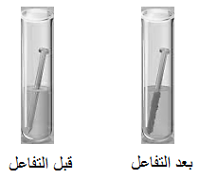
1. فسر:
- سبب اختفاء اللون الأزرق للمحلول.
- ظهور الطبقة الحمراء.
2. أعط طريقة الكشف عن شوارد المحلول الأخضر الناتج، ثم أعط اسمه.
3. أكتب المعادلة الكيميائية للتفاعل الحادث:
أ. بالصيغة الشاردية.
ب. بالصيغة الاحصائية.
4. أذكر ثلاث وسائل استعملها الأستاذ لحماية نفسه من خطر المواد الكيميائية.
التمرين الثاني: (08 نقاط)
ظهرت في السنوات الأخيرة نوعية جديدة من الدراجات الهوائية التي تتميز باشتغالها بالطاقة الكهربائية التي تعتبر صديقة للبيئة، تتميز الدراجة بأنها مزودة بمحرك كهربائي تغذيه بطارية، أما البطارية فتشحن بمنوبة عندما تسير الدراجة.  1. أذكر المكونين الأساسيين لمنوبة الدراجة. حدد دور كل عنصر.  2. سم الظاهرة الحادثة على مستوى المنوبة أثناء سير الدراجة.  3. من بين الشكلين المقابلين، حدد الشكل الموافق لكل من التوتر الكهربائي بين طرفي البطارية وبين طرفي المنوبة.  4. أذكر نوع كل توتر كهربائي. | 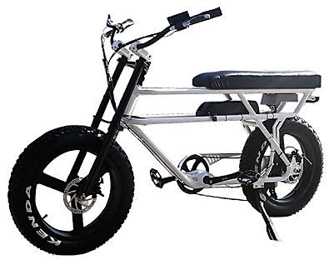  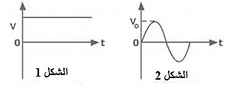

الجزء الثاني: (08 نقاط)
الوضعية الادماجية: (08 نقاط)
لقد شهدت بلدية زناتة على غرار بقية مناطق الوطن تساقطا غزيرا للأمطار، حيث لم يمنع ذلك تلامذة متوسطة أحمد بن دحمان من رفع العلم (D) الذي كتلته 400g في الفترة الصباحية كما تعودنا، حيث اختارت المديرة التلميذ مصطفاوي كمال صاحب النظارات الجميلة لفعل ذلك، ليتوقف عن الرفع بعد أن توازن العلم. (الوثيقة 01)  1. حدد القوى المؤثرة على العلم بعد توازنه.  2. أحسب ثقل العلم، علما أن قيمة الجاذبية الأرضية g = 10N/kg.  3. مثل القوى المطبقة على العلم، باستعمال السلم: 2N → 1cm. | 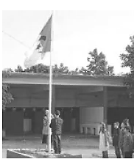
بعد ما أنهى كمال وأثناء ذهابه إلى القسم أراد نزع نظارته التي قد امتلأت بقطرات مائية فسقطت منه في بركة صغيرة من مياه المطر فأزاحت حجما قدره 0.0008m³.
4. حدد القوى المؤثرة على النظارة.
5. أحسب شدة دافعة أرخميدس، علما أن الكتلة الحجمية للماء المزاح ρ_{l} = 1000kg/m³.

